1. **Что такое ветвление и зачем оно нужно?**

Ветвление в GIT - это создание отдельной линии разработки, которая отклоняется от основной линии (обычно это "master" или “main”). Ветвление позволяет работать над разными фичами или исправлениями одновременно, не затрагивая основной код. Оно также позволяет проводить эксперименты и тестирование без влияния на основной проект.

1. **Что такое ветка?**

Ветка в GIT представляет собой указатель на определенный коммит в истории проекта. Каждая ветка может иметь свою собственную линию разработки, независимую от других веток. Это позволяет работать параллельно над разными функциями или исправлениями.

1. **Как создать новую ветку через командную строку?**

Чтобы создать новую ветку в GIT через командную строку, используйте следующую команду:

**git branch название ветки**

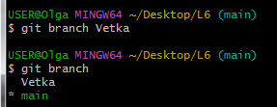

1. **Как переключиться на новую ветку через командную строку?**

Для переключения на новую ветку через командную строку вам нужно выполнить команду:

**git checkout название ветки**

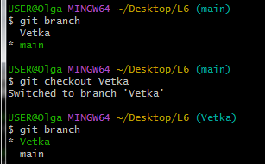

1. **Как происходит ветвление и слияние? Какие бывают основные конфликты слияния?**

При ветвлении создается копия текущей ветки, которая может быть независимо изменена. После завершения работы ветки, изменения могут быть объединены с другой веткой при слиянии.

При слиянии возможны конфликты, когда одна и та же часть файла была изменена в обеих ветках. Разрешение конфликтов требует ручного вмешательства пользователя, чтобы выбрать правильные изменения или объединить их вручную.

Чтобы произвести слияние 2-х веток, необходимо переключиться на

Ветку, **в которую** будут записаны изменения. Для слияния ветвей

используется команда “git merge” с указанием имени ветви, которую

необходимо добавить в текущую:



1. **Как происходит создание новой ветки в PyCharm?**

Для создания новой ветки в PyCharm следует:

* Открыть вкладку "Git" в PyCharm.
* Во всплывающем окне выбрать "New Branch".

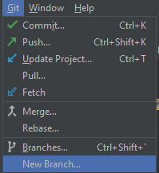

* Ввести имя новой ветки и нажать "Create".

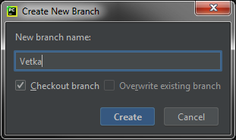

При создании ветки автоматически ставится флажок “Checkout branch” - его наличие позволяет моментально перейти на созданную ветку.